1. **Упражнение «Один - много»**

Солдат – *солдаты – много солдат*

Ветеран – *ветераны – много ветеранов*

Враг-

Танкист -

Герой -

Награда –

1. **Упражнение «Сосчитай до пяти»**

Один храбрый солдат, два храбрых солдата, …. пять храбрых солдат-

Одна золотая медаль –

Один красивый обелиск –

1. **Упражнение «Скажи наоборот»**

Военный – *мирный*

Водный – *сухопутный*

Молодой –

Сильный –

Умный -

Добрый -

Смелый-

Враг-

Мир –

1. **Упражнение «Вставь пропущенный предлог»**

Военные лётчики защищали нашу Родину … небе.

Моряки воевали … врагом … море.

Танкисты сражались …танке.

Пограничники охраняли нашу Родину … границе.

Артиллеристы стреляли из пушек … фашистским танкам.

1. **Упражнение "Скажи по-другому"** (учимся подбирать синонимы).

Смелый - храбрый, отважный, геройский...

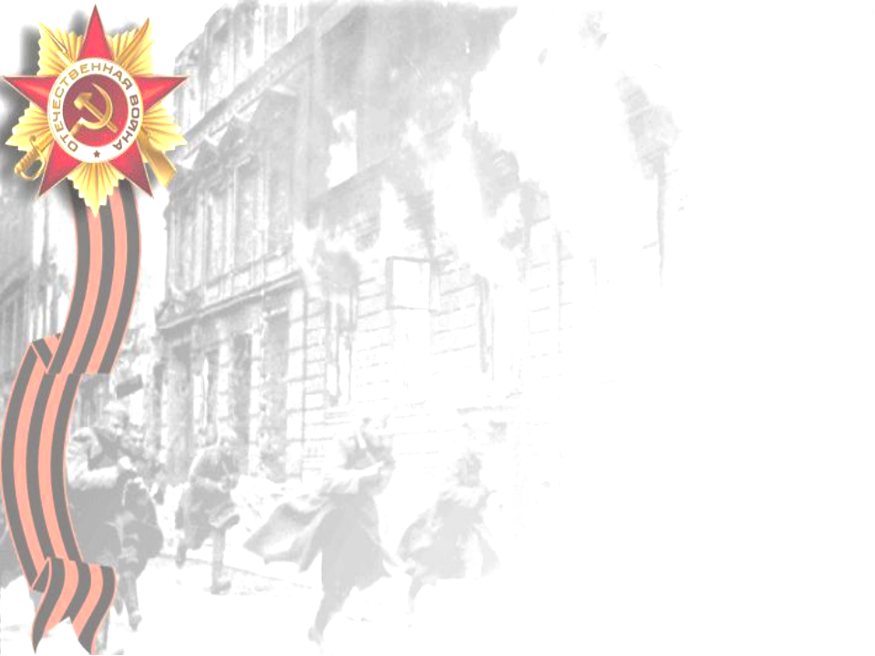

1. **Упражнение "Скажи наоборот"** (учимся подбирать антонимы).

Смелый - трусливый.  
Враг - ...  
Мир - ...

1. **Учимся подбирать однокоренные слова.**

Герой - геройский, героический, героизм...  
Защита - защитник, защищать, защищенный...

1. **Словарная работа.**  
   Объясните ребенку значение слов и словосочетаний "подвиг", "победа", "героический поступок", "защитник", "ветеран".
2. **Ознакомление с художественной литературой.**  
   Можно прочитать ребенку:  
   Л. Кассиль "Главное войско",  
   Н. Зенькович "Мальчишки в пилотках".
3. **Добавь слоги**  
   *Наши солдаты сме…, отваж…, силь…, бесстраш…, решитель…, ум…,храб…*
4. **Что делали наши ветераны на войне?"**

*Во время Великой Отечественной войны наши ветераны воева …,*

*Родину защища …, сража…, с врагом би…, в боях погиба …*

1. **Упражнение на развитие речевого слуха. Игра «Что лишнее?».**

1.Войн, воинский, воет, война.

2. Рана, раненый, охрана, ранение.

3. Генерал, майор, автомат, полковник.

4.Снайпер, сапёр, танкист, артист.

**13.Физминутка «Пограничник». Координация речи с движением.**

Тропинки лесные, *Маршируют по кругу друг за другом*

Пахучие травы,

За тёмным оврагом

Простор полевой.

Вечерней порою  *Останавливаются, прикладывают воображаемый*

В дозор от заставы  *бинокль к глазам, выполняют повороты.*

Идёт пограничник,  *Вновь маршируют по кругу.*

Страны часовой.

)Малоподвижная игра «Как живешь?» Цель: развивать у детей умения правильно описывать движения и проговаривать одновременно, мыслительные навыки, координацию движения. Родитель показывает движения, а ребенок повторяет за ним. Во время игры можно включить негромкую музыку. Как живешь? Вот так! Показать большие пальцы обе их рук, направленные вверх. Как идешь? — Вот так! Маршировать. Как бежишь? — Вот так? Бег на месте. Ночью спишь? — Вот так! Ладони соединить и поло жить на них голову (щекой) Как берешь? — Вот так! Прижать ладонь к себе. А даешь? — Вот так! Выставить ладошку вперед. Как шалишь? — Вот так! Надуть щеки и кулачками мягко ударить по ним. Как грозишь? — Вот так! Погрозить пальцем вперед, или друг другу.